**بسم الله الرحمن الرحيم  
مدرسة   
التقويم الأول لمادة التربية الإسلامية الفصل الدراسي الثاني عام 2021/2022  
الصف الأول**

**الاسم ................................ العلامة /**

**السؤال الاول : ( )   
ضع اشارة (√) امام العبارة الصحيحة و إشارة (×) أمام العبارة الخاطئة :**

**1 عدد أركان الإسلام 4 ( ) .**

**2 يذهب المسلم الى بيت الله الحرام في مكة ليؤدي الحج( ) .**

**3 يبدأ الصوم من اذان الفجر الى اذان العشاء ( ) .**

**5 احرص على اداء الصلاة في وقتها ( ) .**

**5 الله تعالى لا يشبهه شيء( ) .**

**السؤال الثاني : أصل بين الكلمة ومعناها**

**أحد تحتاجه جميع المخلوقات**

**الصمد واحدا لا غيره**

**______________________________________________________________**

**السؤال الثالث : ألون النجمة الدالة على عدد أركان الإسلام**

6

6

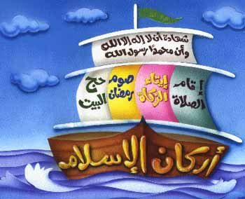

**أصل بين الصورة وما يناسبها من أركان الإسلام فيما يلي:**

الشهادتان: أشهد أن لا إله إلا الله وأن محمد رسول الله.

إقام الصلاة.

حج البيت.

صوم رمضان.

إيتاء الزكاة.